ENSAMBLE Y DESENSAMBLE DE PORTÁTILES
En esta ocasión venimos a hablar sobre la forma correcta o por decir de alguna forma los pasos a seguir en el proceso de ensamblar y desensamblar un portátil.
primero debemos retirar la batería para des-energizar la maquina, esto es muy importante. luego procedemos a retirar todos los tornillos de la parte inferior del portátil, como lo ilustramos en la siguiente imagen
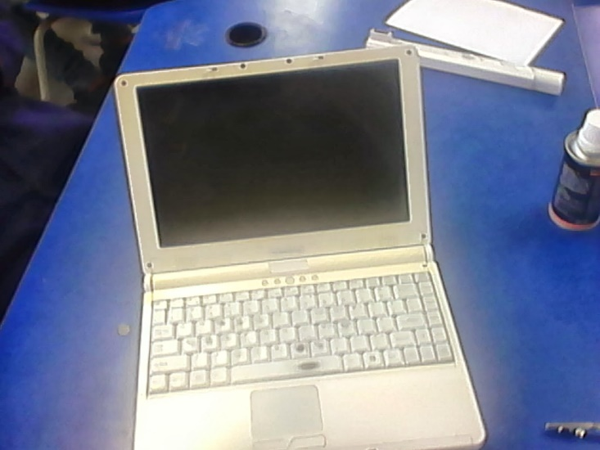

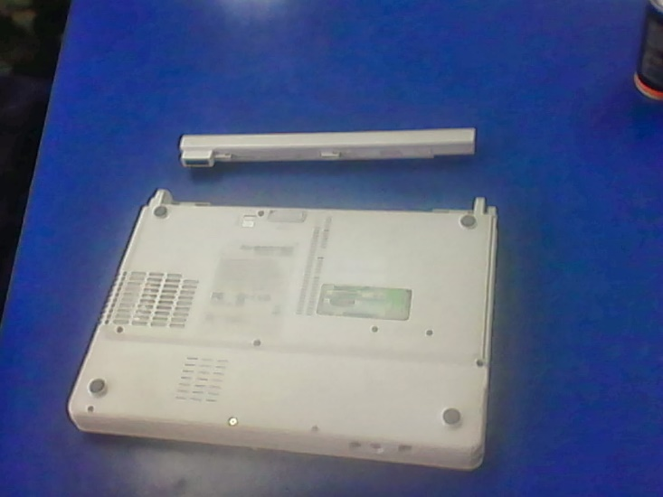

lo siguiente es, al tener ya la parte inferior del portátil sin tornillos, por la parte superior empezaremos a desensamblar el portátil retirando la parte donde se encuentran las teclas del mouse.
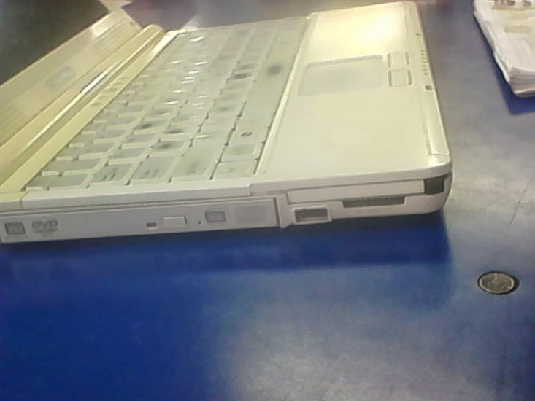

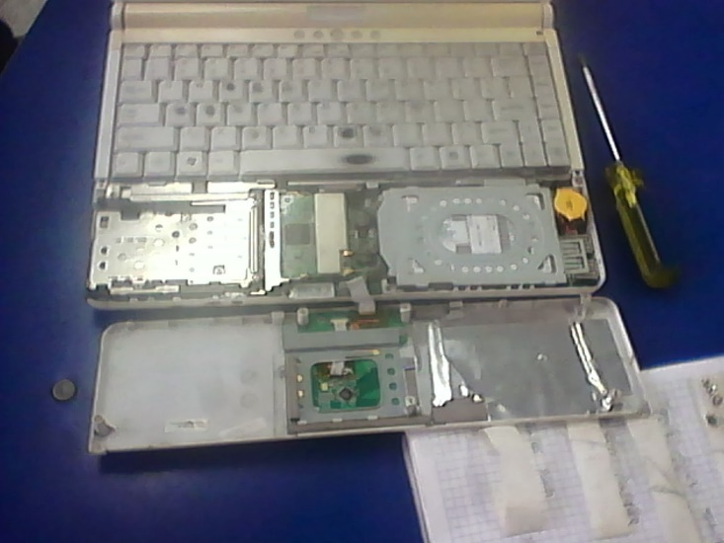
como pueden ver en las imágenes anteriores al retirar la parte delantera del portátil donde se encuentran las teclas del mouse, empezamos a observar parte de la main board y el disco duro. lo siguiente es retirar el teclado, algo que se debe hacer con demasiada precaución, pues es las partes mas débiles.
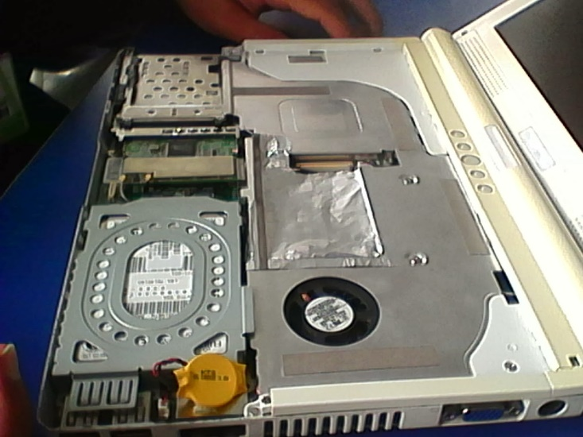
al tener esta parte del teclado y del mouse retirados, procedemos a seguir con el desensamble completo del portátil. para retirar la parte plástica que ven en la posición donde va el teclado, es necesario aflojar o presionar unos flex o unos botones en la parte trasera del computador que aseguran la parte donde encontramos los botones de encendido y de configuración de la pantalla, al retirar este elemento obtendremos una imagen libre de la main board.
luego procederemos a retirar el disco duro de la maquina, así facilitaremos el trabajo rápido y efectivo en la main board.
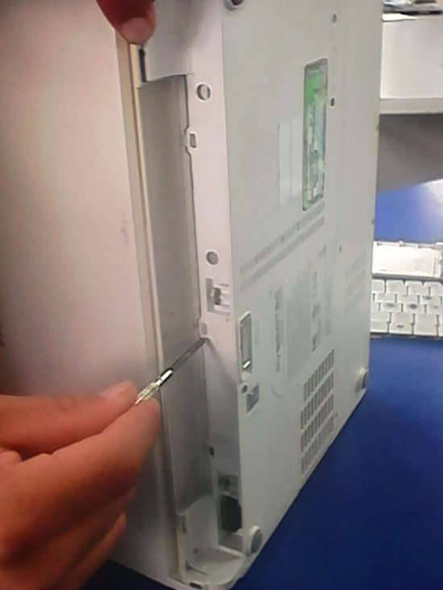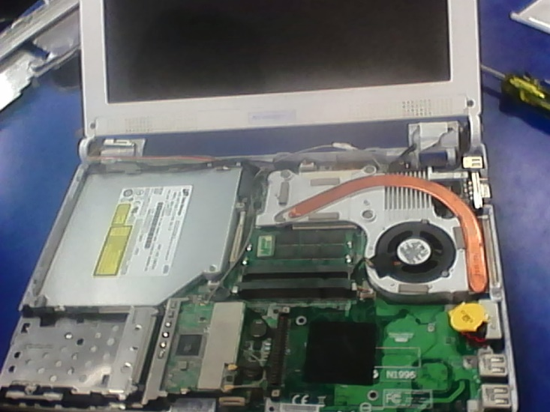
En este caso elportatil que estabamos manipulando tenia un problema en su pantalla, por eso lo siguiente que hicimos fue retirar la pantalla de el portatil, para poder hacer el respectivo procedimineto correctivo.
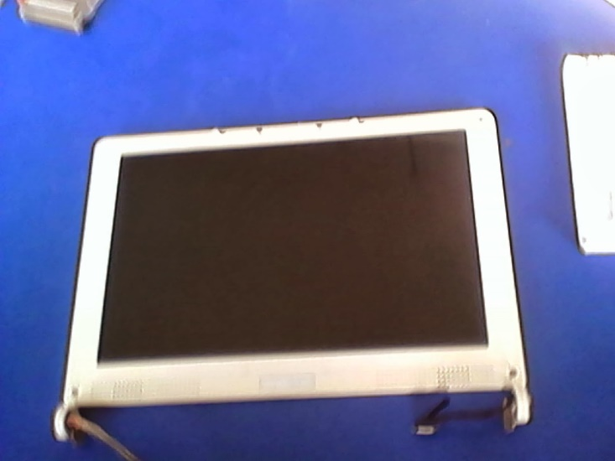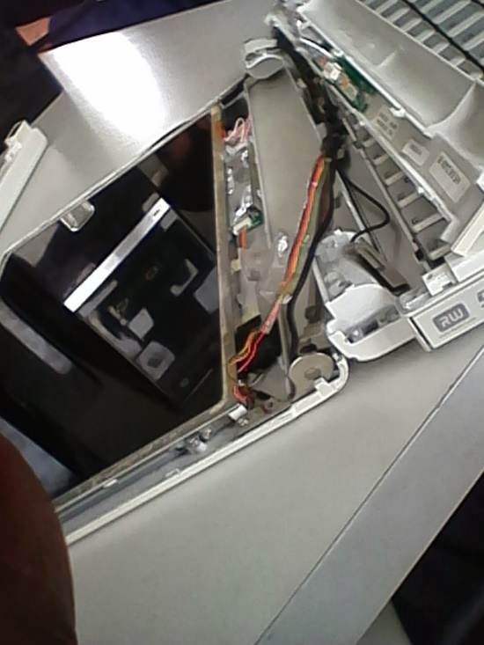

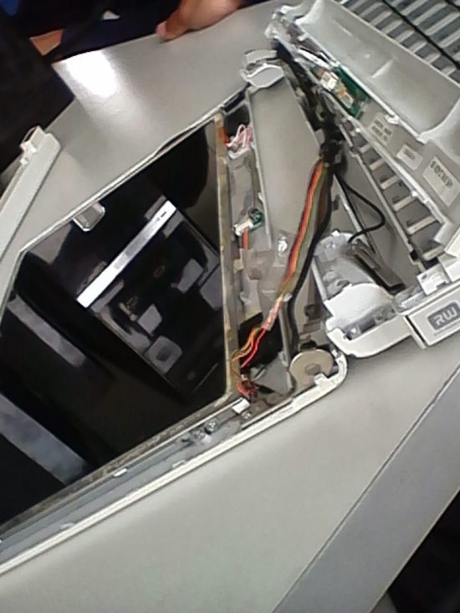

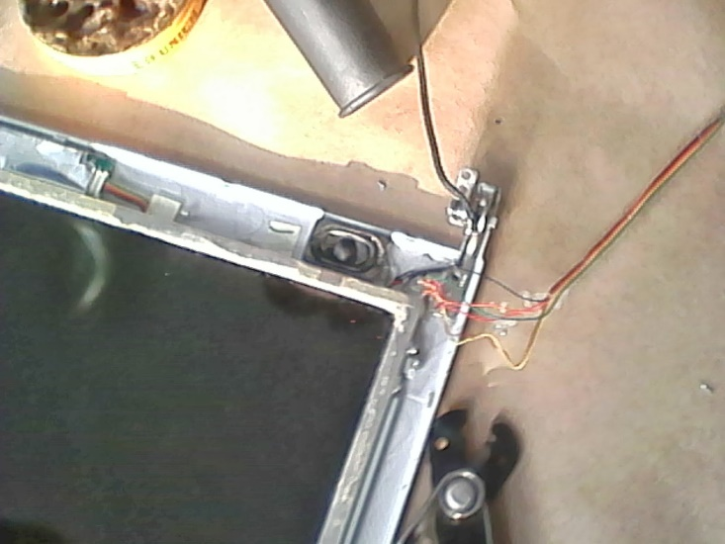
Luego ya enfocados en el mantenimiento preventivo de la maquina continuamos con retirar las demás partes de la main board como la memoria RAM, la unidad de DVD, la tarjeta de red inhalambrica y el disipador de calor, el cual va asegurado con 4 tornillos, los cuales deben ir bien asegurados para que pueda hacer un buen funcionamiento de refrigeración al procesador y al chip de vídeo.
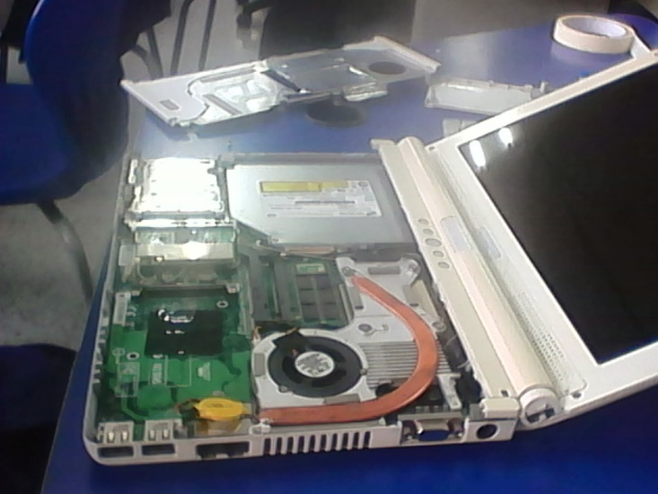

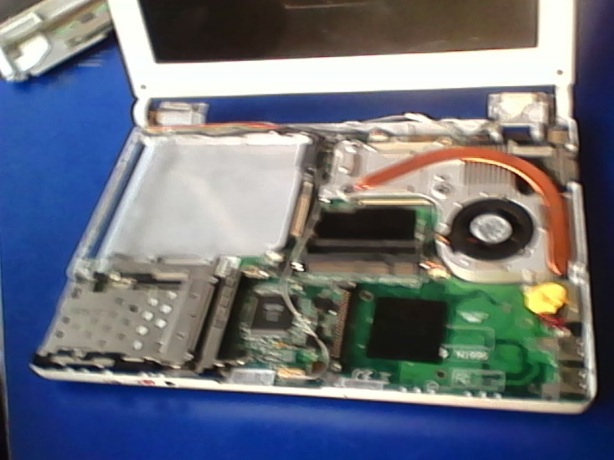

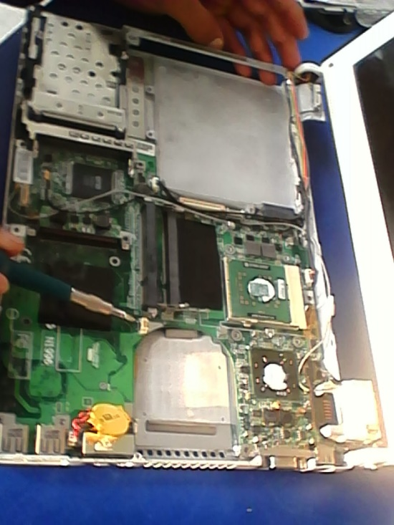

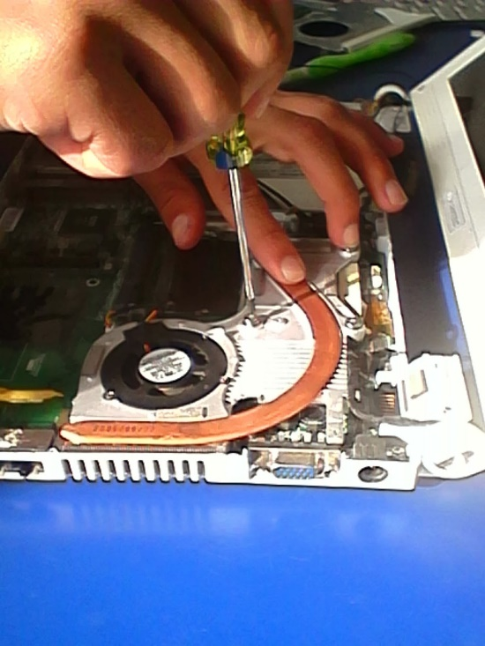

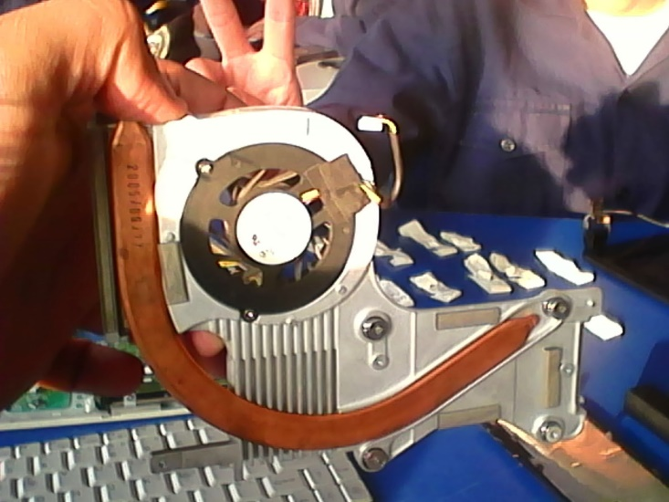

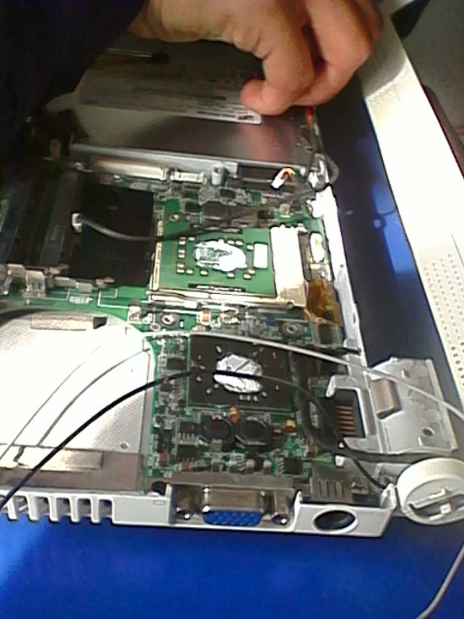
después de todo esto el ideal es tener una imagen como esta:
